**Wiersz i piosenka na listopad**

PIOSENKA „ O zdrowiu” *(muz. I sł. Danuta i Karol Jagiełło)*

1. Czyste ręce mam,

      bo je myję sam,

      mydłem, szczotką, ciepłą wodą,

      tryskam zdrowiem i urodą.

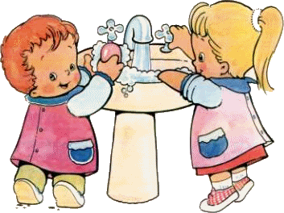Czyste ręce mam,

Bo je myję sam,

Bo je myję zawsze sam.

 2. Czyste zęby mam,

      bo je myję sam,

      pastą, szczotką, ciepłą wodą,

      tryskam zdrowiem i urodą.

Czyste zęby mam,

Bo je myję sam,

Bo je myję zawsze sam.

3. Czystą buzię mam,

      bo ją myję sam,

      mydłem, gąbką, ciepłą wodą,

      tryskam zdrowiem i urodą.

Czyste buzię mam,

Bo je myję sam,

Bo je myję zawsze sam.

***WIERSZYK z okazji Dnia Pluszowego Misia***

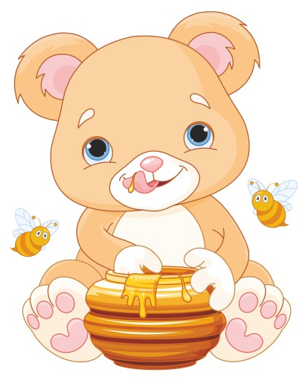

Wiwat Misiu łakomczuszku,

Niech nie burczy Ci już w brzuszku.

My życzenia Ci składamy:

Byś był jak najdłużej z nami,

Miodku zawsze miej w dostatku.

Żyj nam 100 lat nasz Misiaczku.